Зачепилівська ЗОШ І-ІІІ ступенів

Зачепилівської селищної ради

Зачепилівського району Харківської області

**Урок читання. Читаємо і пізнаємо таємниці рідної мови для учнів 2 класу.**

**Тема: «Українська народна казка «Кіт і пес»»**



**Учитель початкових класів**

**вищої кваліфікаційної категорії,**

**старший - вчитель**

***Кривенко Тамара Василівна***

**Мета:**

***Формування предметних компетентностей:***

поглибити знання дітей про казку як усну народну творчість; навчати правильно висловлювати свої думки, визначати головну думку твору; формувати вміння виразно читати казку за особами, інсценізувати її, відтворюючи зміст прочитаного; удосконалювати навички діалогічного мовлення; збагачувати життєвий досвід дітей; розвивати увагу, пам'ять; мотивувати необхідність жити у суспільстві за певними моральними законами; виховувати працелюбність, доброту, порядність та дружні стосунки між всіма людьми; засуджувати ледарство, безділля, боротися із цими рисами у повсякденному житті;

***формування ключових компетентностей:***

*уміння вчитися:* уміти висловлювати рефлексивні та оцінні судження, моделювати і прогнозувати в межах певного завдання, контролювати й оцінювати результати своєї діяльності; переключатися з одного виду роботи на інший;

*комунікативної:* уміти висловлювати свої думки; спілкуватися під час виконання завдань;

*інформаційної:* уміти здобувати з підручника необхідну інформацію;

*здоров'язбережувальної:* уміти правильно сидіти за партою;

*соціальної/громадянської:* уміти співпрацювати в парі, планувати взаємодію з учасником спільної діяльності;

*загальнокультурної:* дотримувати правил поведінки на уроці.

**Обладнання:**малюнки кота, пса, маски для інсценізації, запис мультфільму «Про всіх на світі» (*https://youtu.be/rLh_92IJRdg*).

**Тип уроку:**урок набуття нових знань.

**Освітні галузі:**мовно-літературна, соціальна і здоров'язбережувальна, мистецька.

**Хід уроку**

**І. ВСТУПНА ЧАСТИНА**

**1. Організаційний момент**

**2. Психологічне налаштування на урок. Вправа «Утворімо коло»**

— Утворімо коло і розітремо свої долоньки. Що відчули?

— Передамо одне одному своє тепло потиском руки. Заплющимо оченятка і пошепки промовляймо за мною:

— У нас гарний настрій!

— Ми всі готові до уроку!

— Бажаємо собі і друзям успіху!

**ІІ. ОСНОВНА ЧАСТИНА**

**1. Артикуляційні вправи**

***1) Розчитування за складовою таблицею.***

— Відшукайте та прочитайте:

стовпчик із голосним [о], [у];

рядок із приголосним [г], [р];

відкриті склади, закриті склади.

***2) Робота над скоромовкою.***

В горішнику горішина

Горішками обвішана.

Оришка й Тимішко

Струшують горішки.

**2. Вправа на розвиток швидкості сприймання**

— Виберіть одне слово, що найбільше відповідає першому слову, прочитайте його.

Ліс (*люди, рибалка, канікули, дерева, літо*).

Риба (*жало, вовна, дзьоб, лапи, луска*).

Ведмідь (*лев, звір, ліс, мед, зима*).

Птах (*небо, квіти, крила, ніс, луска*).

**3. Актуалізація опорних фонових знань**

— Відгадайте загадки.

Має вуса й пишний хвіст

І негарну звичку:

Спершу добре він поїсть,

Після — вмиє личко. (*Кіт.*)

(*Демонстрування малюнка.*)

Вірний друг у мене є,

Мені лапу подає.

Заглядає щиро в очі,

Мовби щось сказати хоче.

Замість слів лиш чути гав,

Всіх котів порозганяв.

Хто, скажіть, цей розбишака.

Знають всі, що це... (*собака*).

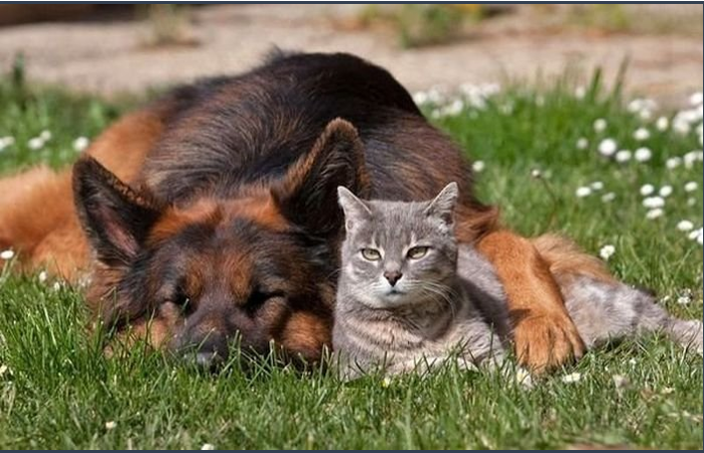

— Що ви знаєте про цих тварин? Де і як живуть? Чим живляться?

— У яких стосунках вони в природі: чи полюють одне на одного, чи не зважають одне на одного?

**4. Повідомлення теми та завдань уроку**

— Сьогодні ми ознайомимось із українською народною казкою. Як ви вже здогадались, героями цієї казки будуть пес і кіт.

**5. Робота над текстом казки «Кіт і пес»**

***1) Вправа «Передбачення». Робота над заголовком (с. 29).***

— Прочитайте заголовок. Як гадаєте, про що йтиметься у казці, якщо вона має таку назву? Які події можуть відбуватися, зважаючи на характери цих тварин?

***2) Виразне читання казки вчителем.***

***3) Перевірка первинного сприймання змісту твору.***

*Перевірка емоційного сприймання змісту*

— Чи сподобалася казка? Що вас здивувало? Вразило?

— Чи справдилися передбачення щодо того, про що йтиметься у казці?

***4) Словникова робота.***

*Пояснення значення незрозумілих слів*

*Гасав* — дуже швидко бігав.

*Череда* — гурт свійських тварин (*переважно великої рогатої худоби*), які утримуються, пасуться разом.

*Клопітне* — пов'язане зі щоденними турботами.

*Всмак* — із задоволенням.

*Прочитайте слова згори вниз і навпаки,*

*з'єднайте стрілочками відповідні словосполучення з казки.*

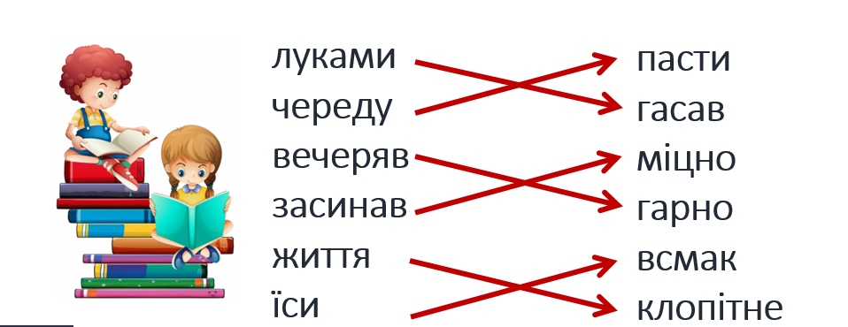

***5) Поглиблений смисловий і структурний аналіз тексту.***

*Вправа «Рибки»: мовчазне читання казки учнями*

*Бесіда за змістом прочитаного твору*

— Хто є героями (*персонажами*) цієї казки?

— Чим зазвичай займався вдень пес?

— Яким було життя кота? Якими справами займався він?

— Що здивувало кота?

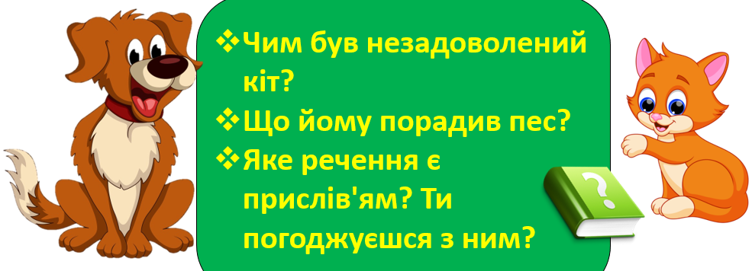

— Як ви гадаєте, чому кіт не мав ані спокійного сну, ані смаку до їжі?

— На боці якого персонажа ваші симпатії? Чому?

*Вибіркове читання*

— Знайдіть і прочитайте речення, у якому описано, як минав день пса.

— Знайдіть і прочитайте речення, у якому описано спосіб життя кота.

— Знайдіть і прочитайте речення, що є прислів'ям.

— Поміркуйте, який зміст передає це прислів'я. Чи може воно виражати головну думку казки?

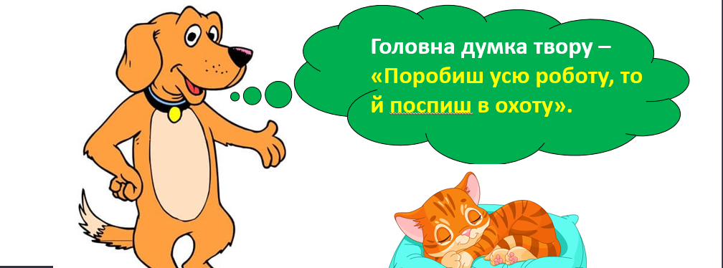

*Фізкультхвилинка*

Хто там, хто там вже втомився

І наліво похилився?

Треба всім нам разом встати,

Фізкультпаузу почати.

Руки вгору, руки в боки.

І зроби чотири кроки.

Руки вгору, руки вниз,

На сусіда подивись.

І тихесенько сідай,

Працювати починай.

*Читання учнями казки вголос. Прийом «Небо — земля»*

*Робота в парах*

Читання за особами з метою підготовки до інсценізації казки.

— Поміркуйте, з якою інтонацією слід читати слова кота, а з якою — слова пса. Підготуйтесь до інсценізації.

*Інсценізація казки в масках героїв*

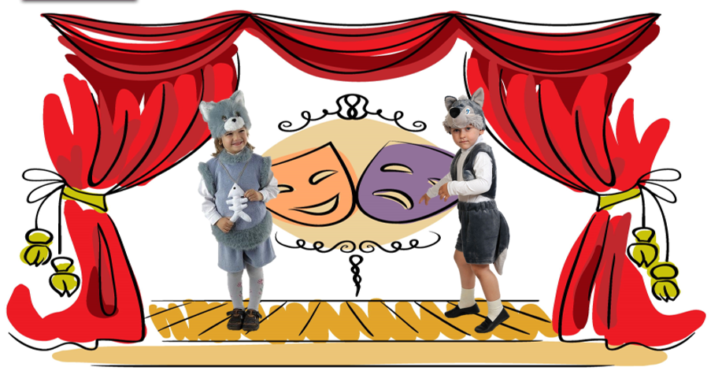

*Фізкультхвилинка для оченяток*

Заплющуємо очі — і темрява буде.

Розплющимо очі — і сонечко скрізь.

Очима водитиму вправо і вліво,

Бо очі втомились, треба їм відпочить.

**6. Перегляд та обговорення мультфільму «Про всіх на світі»**

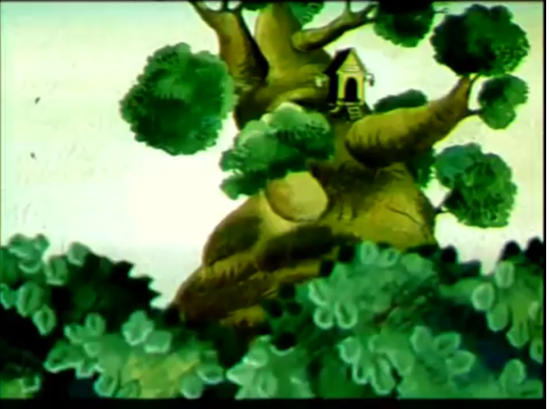

— Хто є дійовими особами цього мультфільму?

— Через що почалася вся історія?

— Чого навчає цей мультфільм?

**ІІІ. ЗАКЛЮЧНА ЧАСТИНА**

**1. Скринька прислів'їв**

— Роз'єднайте слова і прочитайте прислів'я. Поясніть, як ви його розумієте.

БЕЗДІЛАДЕНЬРОКОМСТАЄ.

— Кого з героїв стосується це прислів'я? Поясніть, чому так уважаєте.

**2. Рефлексія. Інтерактивний прийом «Незакінчене речення»**

·    Ми ознайомилися з казкою...

·    Вона вчить нас...

·    У мене виникло бажання...

·    Я порадив би коту...

**Оберіть відповідну цеглинку лего.**

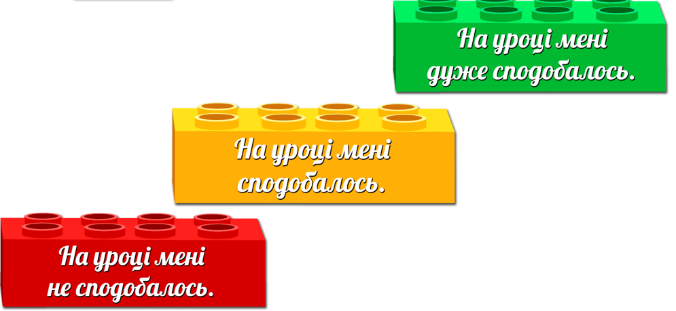

**3. Домашнє завдання**

